Ngày giảng: / /2022
TIẾT 8. BÀI 5. NHÂN GIỐNG VÔ TÍNH CÂY TRỒNG(TIẾP)
I. MỤC TIÊU BÀI HỌC: Sau bài học này học sinh phải:
1. Kiến thức
- Thực hiện được nhân giống vô tính cây trồng bằng phương pháp giâm cành
2. Năng lực
2.1. Năng lực công nghệ
- Nhận thức công nghệ: Nhận biết được khái niệm nhân giống vô tính cây trồng. Nhận biết được kỹ thuật nhân giống cây trồng bằng giâm cành, chiết cành, ghép
- Sử dụng công nghệ: Thực hiện được nhân giống vô tính cây trồng bằng phương pháp giâm cành
2.2. Năng lực chung
- Năng lực tự chủ, tự học.
- Năng lực giao tiếp và hợp tác: Biết sử dụng thông tin để trình bày, thảo luận các vấn đề liên quan đến nhân giống vô tính cây trồng, lắng nghe và phản hồi tích cực trong quá trình hoạt động nhóm.
- Năng lực giải quyết vấn đề: Giải quyết được các tình huống đặt ra.
3. Phẩm chất
- Chăm chỉ: Có ý thức vận dụng kiến thức vào thực tiễn khi nhân giống vô tính cây trồng trong trồng trọt
- Trách nhiệm: Tích cực trong các hoạt động. Đảm bảo an toàn lao động và vệ sinh trong môi trường
II. THIẾT BỊ DẠY HỌC VÀ HỌC LIỆU
1. Chuẩn bị của giáo viên
- Giấy A4. Phiếu học tập.Bài tập. Ảnh, power point.
2. Chuẩn bị của HS
- Dụng cụ học tập phục vụ cho quá trình hoạt động nhóm
- Học bài cũ. Đọc trước bài mới.
III. TIẾN TRÌNH DẠY HỌC
Hoạt động 1: Giới thiệu bài mới(3’)
a.Mục tiêu: khơi gợi nhu cầu tìm hiểu về nhân giống cây trồng
b. Nội dung: HS trả lời được câu hỏi
GV yêu cầu HS quan sát hình ảnh sau
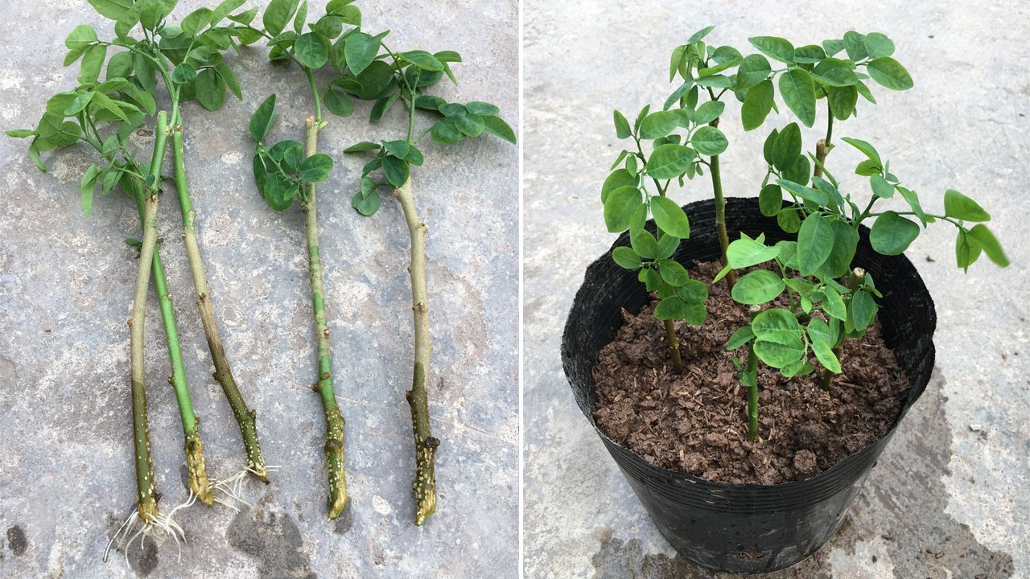

? Từ một cành rau ngót làm thế nào để có được cây rau ngót
c. Sản phẩm: Báo cáo hoạt động nhóm.
HS trả lời được câu hỏi
Để có được cây rau ngót thì chúng ta phải giâm cành.
d. Tổ chức hoạt động
Chuyển giao nhiệm vụ
GV yêu cầu HS quan sát và thảo luận trao đổi nhóm cặp bàn, trả lời câu hỏi
trên trong thời gian 2 phút.
HS quan sát và tiếp nhận nhiệm vụ.
Thực hiện nhiệm vụ
HS quan sát, trao đổi nhóm cặp bàn, trả lời câu hỏi.
Báo cáo, thảo luận
GV yêu cầu đại diện nhóm trình bày, nhóm khác nhận xét và bổ sung.
Đại diện nhóm trình bày, nhóm khác nhận xét và bổ sung.
Kết luận và nhận định
GV nhận xét trình bày của HS.
GV chốt lại kiến thức.
GV vào bài mới: Quy trình giâm cành được tiến hành như thế nào?Để trả lời câu hỏi này thì chúng ta vào bài hôm nay.
Hoạt động 2: Hình thành kiến thức mới
Nội dung 1. Lập danh mục vật liệu và dụng cụ cần thiết(5’)
a. Mục tiêu: Chọn được những vật liệu và dụng cụ cần thiết cho bài thực hành.
b. Nội dung: Vật liệu và dụng cụ thực hành.
- Vật liệu: Mẫu thực vật. Chuẩn bị cành bánh tẻ của một số cây phổ biến(cây sanh, rau ngót,…) mỗi loại từ 10 đến 20 cành.
- Dụng cụ: Dao, kéo, khay đất hay luống đất ẩm, thuốc kích thích ra rễ, nước sạch, lọ thủy tinh, bình tưới nước.
c. Sản phẩm: Hoàn thành nhiệm vụ.
d. Tổ chức hoạt động
Hoạt động của GV và HS | Nội dung cần đạt
Chuyển giao nhiệm vụ  GV yêu cầu các nhóm tiến hành liệt kê các dụng cụ và vật liệu cần thiết cho bài thực hành.  Thực hiện nhiệm vụ  HS kiểm tra lại vật liệu và dụng cụ thực hành đã được phát và chuẩn bị.  Gv bao quát lớp, hỗ trợ các nhóm thực hiện nhiệm vụ.  Các nhóm thống nhất kết quả làm việc, lập danh mục vật liệu và dụng cụ cần thiết.  Báo cáo, thảo luận  GV yêu cầu đại diện nhóm trình bày, nhóm khác nhận xét và bổ sung.  Đại diện nhóm trình bày, nhóm khác nhận xét và bổ sung.  Kết luận và nhận định  GV nhận xét trình bày của HS. GV chốt lại kiến thức.  HS nghe và ghi nhớ, ghi nội dung vào trong vở. | III. Nhân giống vô tính bằng phương pháp giâm cành  1.Vật liệu và dụng cụ thực hành  - Vật liệu: Mẫu thực vật. Chuẩn bị cành bánh tẻ của một số cây phổ biến(cây sanh, rau ngót,…) mỗi loại từ 10 đến 20 cành.  - Dụng cụ: Dao, kéo, khay đất hay luống đất ẩm, thuốc kích thích ra rễ, nước sạch, lọ thủy tinh, bình tưới nước.
Nội dung 2. Thực hiện giâm cành theo đúng yêu cầu kỹ thuật.(25’)
a.Mục tiêu: Thực hiện đúng quy trình giâm cành theo đúng yêu cầu kỹ thuật.
b. Nội dung: Giâm cành.
c. Sản phẩm: Báo cáo nhóm. Số cành giâm được.
d. Tổ chức hoạt động
Hoạt động của GV và HS | Nội dung cần đạt
Chuyển giao nhiệm vụ  GV đàm thoại nêu các bước của quá trình giâm cành.  GV yêu cầu HS hoạt động nhóm và thực hiện quy trình như trên. Mỗi nhóm giâm từ 10- 15 cành. Sau đó hoàn thành bản báo cáo thực hành.  Thực hiện nhiệm vụ  Các nhóm thảo luận để đề ra phương án thực hiện yêu cầu của GV.  Nhóm trưởng phân công nhiệm vụ cho các thành viên của nhóm mình.  Các nhóm tiến hành thảo luận và thực hành giâm cành, hoàn thành báo cáo thực hành.  Trong quá trình thực hiện, giáo viên hướng dẫn, điều chỉnh kịp thời các thao tác thực hành của HS  Báo cáo, thảo luận  GV yêu cầu các nhóm báo cáo kết quả thực hiện trước toàn lớp.  Đại diện nhóm báo cáo kết quả của nhóm mình. Nhóm khác nhận xét và bổ sung.  Kết luận và nhận định  GV nhận xét trình bày của HS. GV chốt lại kiến thức.  HS nghe và ghi nhớ. | III. Nhân giống vô tính bằng phương pháp giâm cành  2.Các bước tiến hành  Bước 1. Chọn cành giâm. Chọn cành bánh tẻ, cành khỏe mạnh, không bị sâu bệnh  Bước 2. Cắt cành giâm : Dùng dao sắc cắt vát cành giâm thành từng đoạn 5-10cm, có 2-4 lá, cắt bớt phiến lá.  Bước 3. Xử lý cành giâm : Nhúng gốc cành giâm khoảng 1-2 cm vào dung dịch thuốc kích thích ra rễ, nhúng sâu từ 1-2cm trong 5-10 giây.  Bước 4. Cắm cành giâm : Cắm cành giâm hơi chếch vào khay đất hay luống đất ẩm sâu khoảng 3-5 cm, khoảng cách 5cmx5cm, 10cmx10cm.  Bước 5. Chăm sóc cành giâm  - Tưới nước giữ ẩm  - Sau giâm 15 ngay, kiểm tra thấy rễ màu nhiều, dài, hơi chuyển màu trắng thì chuyển ra vườn ươm.
Hoạt động 3. Đánh giá, tổng kết(8’)
a.Mục tiêu: Đánh giá, điểu chỉnh quá trình thực hiện chủ đề học tập; giao nhiệm vụ học tập cho bài mới.
b. Nội dung: Nhận xét kết quả thực hiện nhiệm vụ, đưa ra các vấn đề cần rút kinh nghiệm; giao nhiệm vụ học tập mới.
c. Sản phẩm: Bản tự đánh giá của nhóm và cá nhân.
d. Tổ chức hoạt động
Hoạt động của GV và HS | Nội dung cần đạt
Chuyển giao nhiệm vụ  GV yêu cầu các nhóm tự đánh giá và nhận xét theo phiếu đánh giá 2 và 3.  HS tiếp nhận nhiệm vụ.  Thực hiện nhiệm vụ  Các nhóm thảo luận, hoàn thành phiếu tự đánh giá số 2 và 3..  Báo cáo, thảo luận  GV yêu cầu đại diện nhóm trình bày, nhóm khác nhận xét và bổ sung.  Đại diện nhóm trình bày, nhóm khác nhận xét và bổ sung.  Kết luận và nhận định  GV nhận xét trình bày của HS. GV chốt lại kiến thức.  HS nghe và ghi nhớ, ghi nội dung vào trong vở. | Bản tự đánh giá của nhóm và cá nhân
Hoạt động 4: Vận dụng(3’)
a.Mục tiêu: Vận dụng kiến thức về nhân giống vô tính cây trồng
b. Nội dung: Nhân giống vô tính cây trồng
c. Sản phẩm: Bản ghi trên giấy A4.
d. Tổ chức thực hiện:
Hoạt động của GV và HS | Nội dung cần đạt
Chuyển giao nhiệm vụ  GV đưa ra nhiệm vụ: Vận dụng kiến thức để thực hiện thực hiện giâm cành cho một đối tượng cây trồng phù hợp với gia đình hoặc địa phương em.Ghi trên giấy A4. Giờ sau nộp lại cho GV.  Thực hiện nhiệm vụ  HS thực hiện nhiệm vụ của GV tại nhà  Báo cáo, thảo luận  HS trình bày kết quả của mình, HS khác nhận xét và bổ sung.  Kết luận và nhận định  GV nhận xét, đánh giá trình bày của HS.  GV khen bạn có kết quả tốt nhất. HS nghe và ghi nhớ. | Bản ghi trên giấy A4.
PHỤ LỤC 1. BÁO CÁO THỰC HÀNH GIÂM CÀNH
Nhóm:
Họ và tên:
1.......................................................................................................................................
2.......................................................................................................................................
3.......................................................................................................................................
4.......................................................................................................................................
Tiêu chuẩn đánh giá
- Sự chuẩn bị thực hành:
- Thực hiện quy trình thực hành:
- Số cây giâm được
- Đảm bảo vệ sinh, an toàn lao động:

PHỤ LỤC 2
Phiếu đánh giá tổng hợp
Tên nhóm.................................lớp.....................................
 | N1 | N2 | N3 | N4 | N5 | N6 | N7 | N8 | N9 | N10 | GV
Sản phẩm(90%)
Ý thức (10%)
Điểm trung bình
(ĐTB)

Cách tính điểm
+ Điểm trung bình của nhóm
ĐTB= (sản phẩmx9 +ý thứcx6):10
+ Điểm cá nhân
Điểm cá nhân =(YTCN+ĐTB)/2
TT | Họ và tên | Điểm | Ghi chú
1
2
3
4

PHỤ LỤC 3
Phiếu đánh giá điểm ý thức cá nhân trong quá trình hoạt động nhóm(YTCN)
TT | Họ và tên | Tiêu chí đánh giá
TT | Họ và tên | Hợp tác nhóm, chủ động, sáng tạo | Hoàn thành nhiệm vụ được giao | Ý thức tổ chức, kỷ luật | Tổng điểm
TT | Họ và tên | Điểm tối đa: 1 | Điểm tối đa: 1 | Điểm tối đa: 1 | 10
1
2
3
4

- Mức điểm cho tiêu chí hợp tác, trách nhiệm
Mức độ | Chưa tốt | Tốt | Rất tốt
 | Có sự hợp tác với các thành viên trong nhóm nhưng vẫn còn hạn chế; chưa chủ động trong việc phối hợp nhóm làm việc. | Chủ động, có trách nhiệm với công việc được giao. | Chủ động có trách nhiệm cao với công việc được giao, có sự sáng tạo trong việc thực hiện nhiệm vụ kết quả tích cực
Điểm đánh giá | 1 | 3 | 5
- Mức điểm cho tiêu chí hoàn thành nhiệm vụ
Mức độ | Không thực hiện nhiệm vụ được giao | Hoàn thành một phần | Hoàn thành tốt | Hoàn thành rất tốt
Điểm đánh giá | 0 | 1 | 3 | 4
- Mức độ cho tiêu chí về ý thức tổ chức kỷ luật
Mức độ | Đi muộn, không nghiêm túc trong giờ | Chấp hành nội quy tốt
Điểm đánh giá | 0 | 1

